Федеральное государственное бюджетное образовательное учреждение
высшего образования
«Сибирский государственный университет телекоммуникаций и информатики»

Факультет ИВТ
Кафедра вычислительных систем
Лабораторная работа № 5
Обработка строковых данных

Выполнил:
студент гр. ИВ-822
Русманов Владислав.
Проверили:
Старший преподаватель Кафедры ВС
Перышкова Е.Н.

Новосибирск, 2019

Содержание
Цель работы………………………………………………………………………………………3
Задание……………………………………………………………………………………………3
Анализ задачи………………………………………………………………………………….…5
Листинг………………………………………………………………………………………….10

Тема лабораторной работы:
Обработка строковых данных
Цель работы:
В рамках лабораторной работы необходимо реализовать обработку строковой информации в соответствии с заданием. В качестве обрабатываемых данных рассматриваются пути к файлам в операционных системах Windows и GNU/Linux.
Путь (англ. path) – набор символов, описывающий расположение файла в файловой системе. В UNIX-подобных операционных системах разделительным знаком при записи пути является символ «/» (слэш), в ОС Windows – символ «" (обратный слэш).
Задание:

Общая информация
Номер варианта выбирается в соответствии с номером студента в журнале по формуле (i–1)%n+1
, где i – номер студента по журналу, n
– количество заданий.
При разработке подпрограмм в соответствии с заданием следует учитывать, что:
- Исходная задача должна быть разбита на четыре основные подзадачи:
  - ввод данных – функция input() – предусматривает взаимодействие с пользователем и возвращает строку, содержащую входные данные (путь);
  - проверка корректности данных – check() – которая обеспечивает проверку допустимости длины входной строки и используемых в ней символов. Значения, возвращаемые функцией check(), должны позволять определить тип ошибки и (если возможно) номер символа, в которой она обнаружена;
  - обработка – process() – входных данных согласно заданию;
  - вывод данных – output() – на экран, обеспечивает отображение полученных результатов или сообщений об ошибке.
Взаимодействие между указанными функциями осуществляется через данные. Каждая из них, при необходимости, также разбивается на подзадачи. Разбиение производится до тех пор, пока подзадачи не становятся тривиальными, например, вычисление длины строки.
- Каждая подзадача оформляется в виде функции.
- Не допускается использования стандартных функций обработки строк. Все операции над строками должны быть реализованы самостоятельно в виде отдельных подпрограмм. Эти подпрограммы необходимо разместить в отдельном файле strings.c, а прототипы функций – в файле strings.h.
Примерами типичных функций, которые должны присутствовать в каждой программе являются:
  - функция вычисления длины строки (slen);
  - функция разбиения строки на элементы-токены (stok), разделенные заданным символом (например, символ “/” при анализе пути или символ “.”, при разборе IP-адресов или доменных имен);
  - функция проверки символа на принадлежность заданному множеству символов (sspn), необходимая для проверки допустимости используемых символов.
  - функция сравнения строк (scmp);
  - функция копирования строк (scpy).
Набор тестов должен обеспечивать проверку поведения программы для всех классов входных данных:
- некорректный файловый путь;
- превышение допустимой длины пути;
- допустимый путь, который не удовлетворяет указанным в задании условиям;
- допустимый путь, удовлетворяющий условиям.
Для определения типа ОС для абсолютного пути необходимо проверить следующие характеристики:
ОС | Характеристики пути
Linux | Путь не содержит ни одного Windows-разделителя („').
Windows | - Путь не содержит ни одного Linux-разделителя („/“).  - В начале пути располагается имя раздела, которое может состоять из одной („A“, „C“, „d“) или двух („AA“, „Bd“, „zz“) букв латинского алфавита в произвольном регистре.  - Имя раздела отделяется от списка директорий при помощи двоеточия, после которого следует знак «".
Требования к IP-адресам и доменным именам:
Адресация узла
IP-адрес | Строка, содержащая четыре десятичных числа, разделенных точками, каждое из которых не превышает 255. Например:  Корректные значения: «10.125.200.4», «192.168.0.1»  Некорректные значения: «10.125.200», «400.168.0.1», «x.125.200.4»
Доменное имя | Доменное имя содержит набор имен доменов, разделенных точками. В рамках данной лабораторной работы действуют следующие ограничения:  - Имя домена состоит только из латинских символов.  - Доменами верхнего уровня (самый правый) может быть только ru, com, org.  - глубина вложенности не должна быть больше четырех.  Корректные значения: «my.ya.ru», «csc.sibsutis.ru»  Некорректные значения: «10.ya.ru», «my.ya.eu»,  «a.b.c.d.e» (глубина вложенности – 5).

Вариант 9
ФФайлы из входного списка, расположенные на сетевом узле, работающем под управлением ОС GNU/Linux, были перенесены на новый узел под управлением ОС Windows. Иерархия каталогов не изменялась. Доступ к файлам осуществлялся по протоколам smb и http (формат пути – URL). По заданным именам или IP адресам исходного и нового узлов обновить входной список файлов. Необходимо проверять допустимость всех IP-адресов, доменных имен и протоколов в списке путей.
Вход:
delim: +
paths: smb://192.168.1.1/test+http://mysrv.com/Windows/+http://192.500.1.1/test+ftp://my.ru/m/n/k.txt
Выход:
new paths: \\192.168.1.1\test+\\mysrv.com\Windows\

Анализ задачи:

Файловые пути в ОС Windows
Полное имя файла в Windows-системах состоит из буквы диска, после которого ставится двоеточие и обратная наклонная черта (обратный слеш), затем через обратные слеши перечисляются подкаталоги, в конце пишется имя файла. Например:
C:\Windows\System32\calc.exe
Полное имя файла (включая расширение) в ОС Windows может содержать до 260 символов, данное значение определено константой MAX_PATH.
Пути, не имеющие в начале буквы диска и двоеточия, считаются относительными и отсчитываются относительно рабочего каталога. Например, если текущим является каталог C:\Windows, то относительный путь System32\calc.exe соответствует абсолютному пути C:\Windows\System32\calc.exe.
Граф структуры файлов ОС Windows представляет собой лес деревьев, корнями каждого из которых являются дисковые разделы:
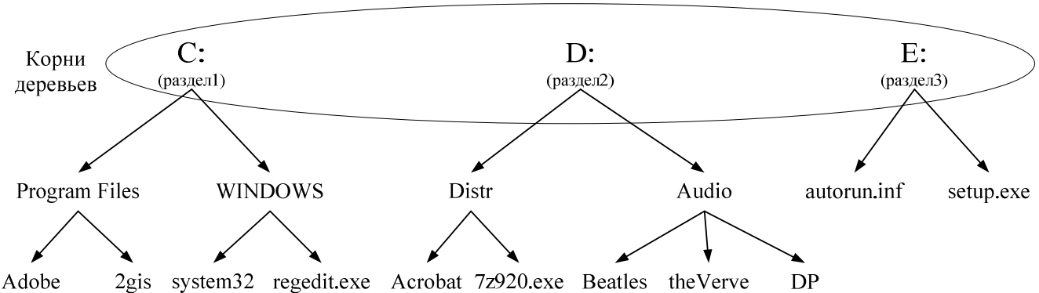
Для описания пути к файлам, расположенным на удаленных узлах вычислительной сети используется стандарт UNC (Universal Naming Convention). Описание файлового пути в формате UNC имеет следующий формат:
\\<Имя или IP адрес узла>\<Путь к ресурсу на указанном узле>
Например:
\\192.168.1.2\Share\file.txt
\\windows-machine.com\Share\file.txt
IP адрес представляет собой набор из четырех целых чисел, разделенных точкой:
IP=x1.x2.x3.x4
где 0≤xi≤255
, например: 192.168.1.1, 93.158.134.3, 173.194.47.164, 91.196.245.216.
Имя узла представляет собой доменное имя, которое состоит из непосредственного имени узла и далее имён всех доменов, в которые он входит, разделённых точками. Например, полное имя rus.wikipedia.org обозначает узел с именем rus, который входит в домен второго уровня .wikipedia, который входит в домен первого уровня .org.
В рамках данной лабораторной работы будем считать, что существует только три домена верхнего уровня: ru, com и org. Также в имени домена могут присутствовать только латинские буквы.
Примечание
Символ «обратный слэш» – «" является служебным в языке Си и выполняет функции экранирования. С помощью него записываются спецсимволы, например \n, \t и т.п. Для использования данного символа в обычном контексте его также нужно экранировать: \\. Таким образом для того, чтобы в языке Си записать константную строку, содержащую путь C:\Windows\System32\calc.exe, требуется заменить каждый обратный слэш на двойной:
char str[] = "C:\\Windows\\System32\\calc.exe";

Файловые пути в UNIX-подобных ОС
В UNIX-подобных операционных системах (например, GNU/Linux) полный путь состоит из слеша («/»), обозначающего корневой каталог, после которого идет перечисление каталогов и подкаталогов, разделенных также символом «/», в конце указывается имя файла. Например:
/usr/local/bin/gcc
Пути, начинающиеся не с символа «/», считаются относительными и отсчитываются относительно рабочего каталога. Пусть текущий каталог – /home/alex/video, тогда относительный путь prog/c_manual.avi соответствует абсолютному пути /home/alex/video/prog/c_manual.avi.
Особое значение имеют пути, которые начинаются со знака тильда («~»). Тильда обозначает домашнюю директорию текущего или указанного пользователя.
Если после знака тильда («~») следует слэш («/»), то речь идет о пути относительно домашнего каталога текущего пользователя:
Пусть текущий пользователь – iv622s01 Домашний каталог пользователя iv622s01 – /home/STUDENTS/iv421s01/. Тогда путь ~/video/prog/c_manual.avi соответствует абсолютному пути: /home/STUDENTS/iv421s01/video/prog/c_manual.avi.
Если после знака тильда («~») следуют любой другой символ, то подстрока, содержащая символы, расположенные между знаком «~» и первым знаком «/» рассматриваются как имя пользователя в данной ОС, а подстрока, расположенная справа от первого знака «/» трактуется как путь относительно домашнего каталога этого пользователя ОС. При этом текущий пользователь значения не имеет.
Пусть текущий пользователь – iv421s01. Домашние каталоги пользователей находятся в /home/STUDENTS/. Тогда путь ~is441s15/video/prog/c_manual.avi соответствует абсолютному пути: /home/STUDENTS/is441s15/video/prog/c_manual.avi
Граф структуры файлов ОС GNU/Linux представляет собой единое дерево, корнем которого является один из доступных дисковых разделов. Остальные разделы монтируются (присоединяются) к основному дереву ниже первого уровня иерархии:
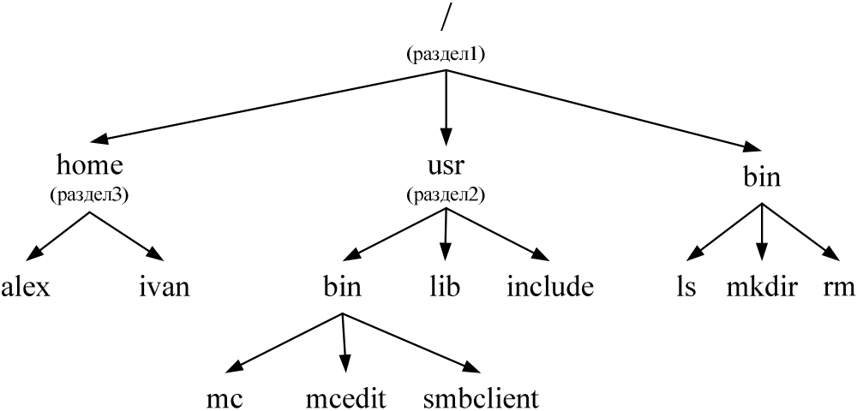
Для описания пути к файлам, расположенным на удаленных узлах вычислительной сети используется два варианта записи (в зависимости от используемой программы). Формат записи, применяемый в таких программах, как scp, rcp, rsync, выглядит следующим образом:
<Имя или IP адрес узла>:<Путь к ресурсу на указанном узле>
Например:
192.168.1.2:/Share/file.txt
linux-machine.com:/Share/file.txt
Также распространено использование формата URL (Universal Resource Location), синтаксис которого выглядит следующим образом:
<протокол>://<Имя или IP адрес узла>[:<порт>]/<Путь к ресурсу на узле>
Где протокол – строка, порт – целое число в диапазоне [0, 65535] Например:
http://192.168.1.2:8080/Share/file.txt
smb://linux-machine.com/Share/file.txt
smb://ya.ru:80/Share/file.txt
Примечание
В рамках данной лабораторной работы будем рассматривать следующие протоколы: http, ftp, rsync, smb. Использование любых других протоколов недопустимо и считается ошибкой.

Обозначение текущего и родительского каталогов
В операционных системах Windows и GNU/Linux существуют специальные обозначения для текущего каталога (строка «.») и каталога, который является родительским для текущего (строка «..»).
Пусть текущий каталог – /home/alex/video, тогда относительный путь ./prog/c_manual.avi соответствует абсолютному пути /home/alex/video/prog/c_manual.avi, а относительный путь ../projects/lab1/lab1.c соответствует абсолютному пути /home/alex/projects/lab1/lab1.c.
Абсолютному пути /home/alex/video/./prog/c_manual.avi соответствует минимальный путь /home/alex/video/prog/c_manual.avi
Абсолютному пути /home/alex/video/../projects/lab1/lab1.c соответствует минимальный путь: /home/alex/projects/lab1/lab1.c.

Преобразование путей ОС Windows в пути ОС GNU/Linux в эмуляторе Cygwin
Эмулятор Linux-окружения Сygwin (http://www.cygwin.com/ ) предоставляет пользователю возможность работы в Linux-подобной среде из операционной системы Windows. В связи с различиями между графами файловых структур в ОС GNU/Linux и Windows для доступа к файлам ОС Windows из Linux-окружения выполняется преобразование их путей. Преобразование леса деревьев к дереву заключается в подключении (монтировании) его корней к заранее определенному каталогу /cygdrive. Таким образом, путь C:\somedir\somefile транслируется в /cygdrive/c/somedir/somefile.
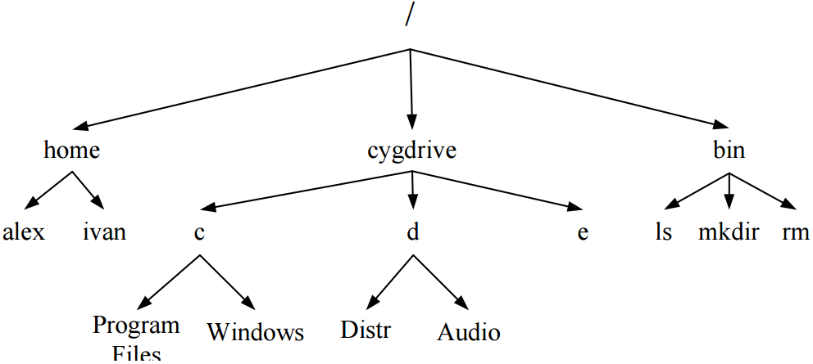

Запрещенные символы
Многие операционные системы запрещают использование некоторых служебных символов. Запрещенные символы Windows:
Символ | Описание
\ | разделитель подкаталогов
/ | ключи командного интерпретатора
: | отделяет букву диска в Windows-путях
* | заменяющий символ (маска «любое количество любых символов»)
? | заменяющий символ (маска «один любой символ»)
« | используется для указания путей, содержащих пробелы
< | обозначение перенаправления ввода
> | обозначение перенаправления вывода
| | обозначение программного конвейера
В UNIX и UNIX-подобных ОС запрещен слеш («/») – разделитель подкаталогов – и символ конца строки (\0). Остальные перечисленные выше символы (кроме слеша) использовать можно, но из соображений совместимости их лучше избегать.
Примечание
В рамках данной лабораторной работы выдвигается требование совместимости файловых путей в ОС Windows и GNU/Linux. Поэтому использование запрещенных символов не допускается ни в Windows-путях ни в Linux-путях. Длина пути также не должна превышать ограничение, установленное в ОС Windows (MAX_PATH = 260 символов).

Листинг:
main.c
#include <stdio.h>
#include <stdlib.h>
#include "string.h"
#define MAX_PATH 260
#define DELIM "."

void op(char* paths) { printf("new paths: %s\n", paths); }

void input(char* delim,char* paths[]) { //, char *paths) {
char temp[2];
fputs("delim: ", stdout);
fgets(temp, 2, stdin);
*delim = temp[0];
fputs("paths: ", stdout);
fgets(temp, 2, stdin);
fgets(paths, MAX_PATH * 4 + 4, stdin);
}

void procces(char delim, char* paths) {
char piece[MAX_PATH] = "";
char path[MAX_PATH] = "";
char newpaths[MAX_PATH * 4] = "";
int ipi, ipa = 0, en = 0, oldipa = 0, i, j, stand = 0, hj;
while (en == 0) {
for (ipi = 0, ipa; (paths[ipa] != delim) && ipa != slen(paths);
++ipi) {
piece[ipi] = paths[ipa];
ipa++;
if (paths[ipa] == '\0') en++;
}
ipa = ipa + 1;

hj = check(piece);

if (hj == 0) {
int ns = 0;
ns = chs(piece);

for (i = 0, j = ns; piece[i] != '\0'; ++i, ++j) {
path[i] = piece[j];
if (path[i] == '/') path[i] = '\\';
}

for (i = 0, j = stand; path[i] != '\0'; ++i, ++j) {
newpaths[j] = path[i];
}
stand = j;
newpaths[stand] = '+';
stand++;
}
}
newpaths[stand - 1] = ' ';
printf("\n");
op(newpaths);
}

int check(char* paths) {
if (csim(paths) == 1) {
return 1;
}
if (chs(paths) == 1) {
return 1;
}
if ((cip(paths) == 1) && (cdom(paths) == 1)) {
return 1;
}
return 0;
}

int cdom(char* paths) {
char a[] = ".ru";
char a1[] = ".com";
char* i;
i = sstr(paths, a);
i = sstr(paths, a1);
if (i != NULL)
return 0;
else
return 1;
}

int csim(char* paths) {
int i, j;
char reject[7] = {'\\', '*', '?', '\"', '<', '>', '|'};
for (i = 0; paths[i] != '\0'; ++i) {
for (j = 0; reject[j] != '\0'; ++j) {
if (paths[i] == reject[j]) return 1;
}
}
return 0;
}

int chs(char* paths) {
int right = 0;
int i;
char a[] = "smb:";
char a1[] = "http:";

for (i = 0; paths[i] != '/'; ++i) {
if (a[i] == paths[i]) right++;
}
if (right == 4) return right;
right = 0;

for (i = 0; paths[i] != '/'; ++i) {
if (a1[i] == paths[i]) right++;
}
if (right == 5) return right;
return 1;
}

int cip(char* paths) {
char ip[20] = "";
int ns = chs(paths) + 2, i, j;
for (i = ns, j = 0; paths[i] != '/'; ++i, ++j) ip[j] = paths[i];
return is_valid_ip(ip);
}

int valid_digit(char* ip_str) {
while (*ip_str) {
if (*ip_str >= '0' && *ip_str <= '9')
++ip_str;
else
return 0;
}
return 1;
}

int ati(char* s) {
int n = 0;
while (*s >= '0' && *s <= '9') {
n *= 10;
n += *s++;
n -= '0';
}
return n;
}

int is_valid_ip(char* ip_str) {
int num, dots = 0;
char* ptr;

if (ip_str == NULL) return 1;

ptr = stok(ip_str, DELIM);

if (ptr == NULL) return 1;

while (ptr) {
if (!valid_digit(ptr)) return 1;

num = ati(ptr);

if (num >= 0 && num <= 255) {
/* parse remaining string */
ptr = stok(NULL, DELIM);
if (ptr != NULL) ++dots;
} else
return 1;
}

if (dots != 3) return 1;
return 0;
}

int main(int argc, char* argv[]) {
char *paths = malloc(sizeof(char) * MAX_PATH*4);
char delim = '+';
/*char paths[] = {
"smb://192.168.1.1/test+http://mysrv.com/Windows/+http://"
"192.500.1.1/test+ftp.."};*/
input(&delim,paths);//, paths);
procces(delim, paths);

return 0;
}

string.c
#include <stdio.h>
#include <stdlib.h>
#include "string.h"

char* sstr(char* string1, char* string2) {
char* strptr = string1;
int j = 0, i;
for (i = 0; string1[i] != 0; i++) {
if (string2[j] == 0) {
return strptr;
}
if (string1[i] != string2[j]) {
j = 0;
continue;
}
if (string1[i] == string2[j]) {
if (j == 0) {
strptr = string1 + i;
}
j++;
}
}
if (string2[j] == 0) {
return strptr;
} else {
return NULL;
}
}

char* mystrchr(char* s, char c) {
while (*s && *s != c) ++s;
return (*s) ? (char*)s : NULL;
}

int slen(char* str) {
int count = 0, i;
for (i = 0; str[i] != '\0'; i++) {
count++;
}
return count++;
}

int sspn(char* str, char* substr) {
int count = 0, i, j;
for (i = 0; str[i] != 0; i++) {
for (j = 0; substr[j]; j++) {
if (str[i] == substr[j]) {
count++;
}
}
}
return count;
}

int scmp(char* str, char* strc) {
int ncount = 0, pcount = 0, i;
for (i = 0; str[i] != 0; i++) {
if (str[i] < strc[i]) {
ncount++;
} else if (str[i] > strc[i]) {
pcount++;
}
}
if (ncount < pcount) {
return pcount;
} else if (ncount > pcount) {
return -ncount;
}
return 0;
}

char* scpy(char* des, char* src) {
int i;
for (i = 0; src[i] != 0; i++) {
des[i] = src[i];
}
des[i] = 0;
return des;
}

char* stok(char* str, char* delim) {
static char* next;

if (str) {
next = str;
while (*next && mystrchr(delim, *next)) *next++ = '\0';
}

if (!*next) return NULL;

str = next;

while (*next && !mystrchr(delim, *next)) ++next;
while (*next && mystrchr(delim, *next)) *next++ = '\0';

return str;
}

string.h
#ifndef STRING_H
#define STRING_H
#include <stdio.h>
#include <stdlib.h>

char* sstr(char* string1, char* string2);
char* mystrchr(char* s, char c);
void procces(char delim, char* paths);
int check(char* paths);
int chs(char* paths);
int csim(char* paths);
int cdom(char* paths);
int cip(char* paths);
int is_valid_ip(char* ip_str);
int valid_digit(char* ip_str);
void op(char* paths);
int slen(char* str);
int ati(char* s);
int sspn(char* str, char* substr);
int scmp(char* str, char* strc);
char* scpy(char* des, char* src);
char* stok(char* str, char* delim);

#endif

makefile
main: main.c string.c
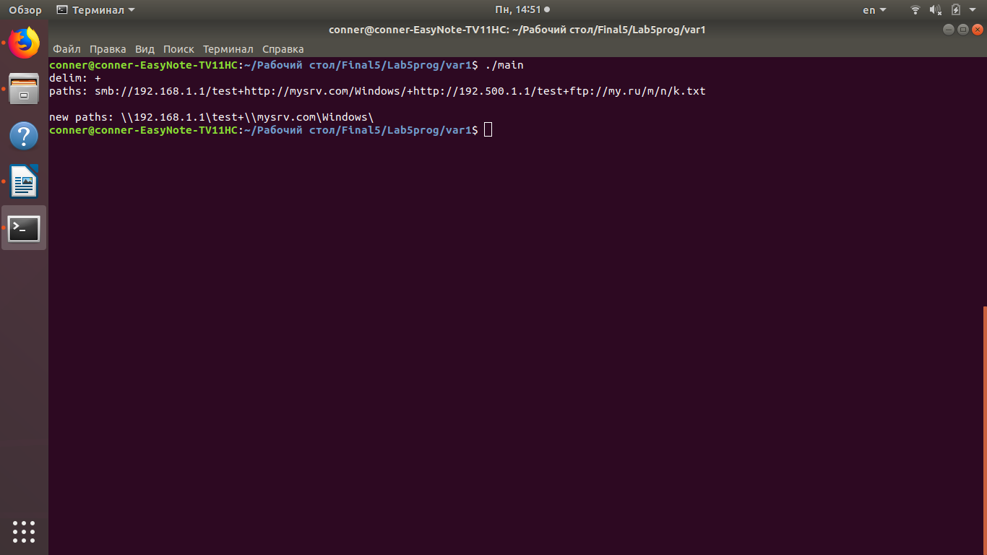
gcc -Wall -o main main.c string.c

